
北京理工大学珠海学院实验报告
ZHUHAI CAMPAUS OF BEIJING INSTITUTE OF TECHNOLOGY
班级 18级软工8班 学号 180021104938 姓名 吕捷 指导教师 王琳
实验题目 基于git配置管理实践 实验时间 2019-2020 第2学期

一、实验基本信息

1. 实验内容
Git和Github的使用

2. 实验目的
- 掌握github的使用
- 掌握在windows环境下git的安装
- 学会通过git创建本地仓库，并在本地仓库创建文件夹，创建文件，然后推送到github
- 学会通过git拉拉取github的文件，修改并推送至github仓库

3. 实验时间
2020.5.9

4. 实验环境
Windows

5. 实验成员
学号 | 姓名 | 任务分工

二、实验过程及结果

（一）掌握github的使用

注册github个人账户

在github个人账户中创建仓库
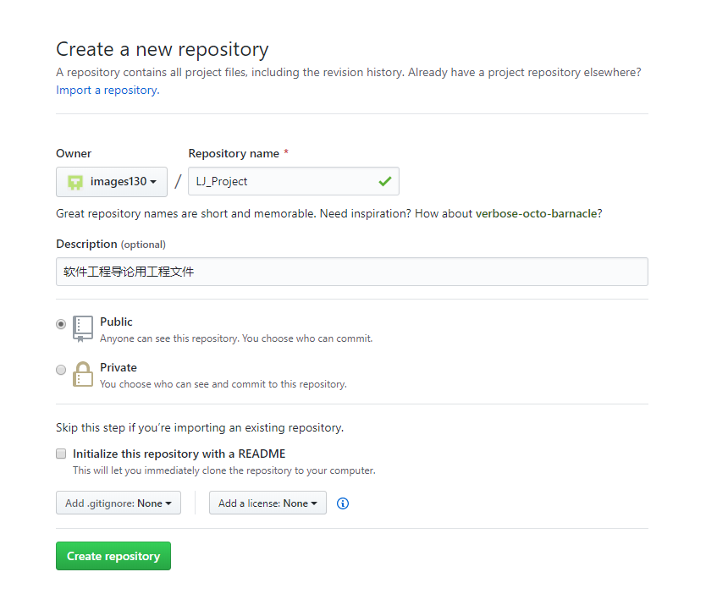
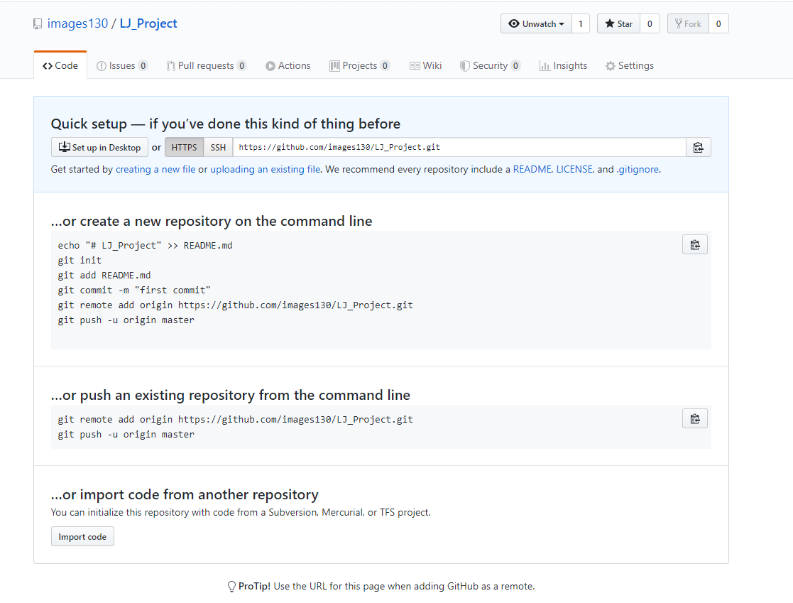

（二）掌握git的安装

安装git并检查是否安装成功
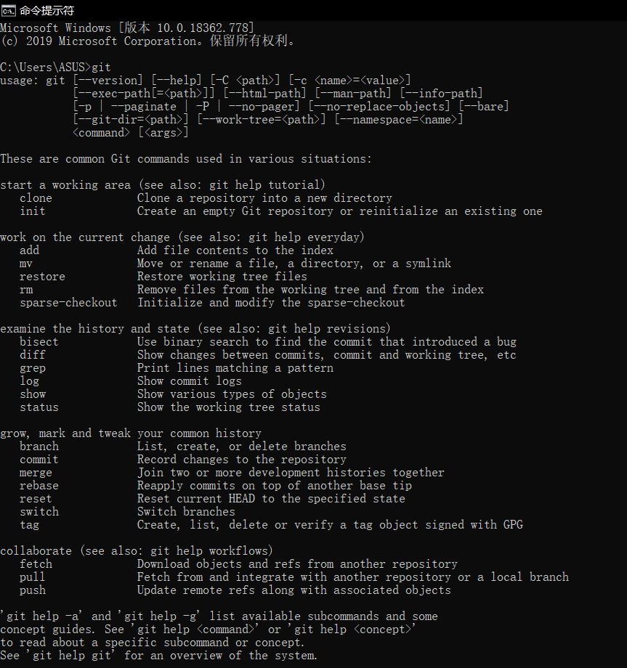

环境配置，设置用户名、邮箱并检测
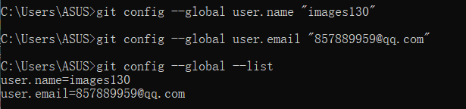

（三）Git创建本地化仓库，并推送到github

初始化本地仓库
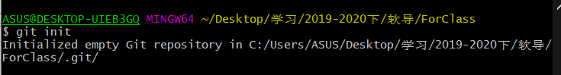

添加文件到版本库
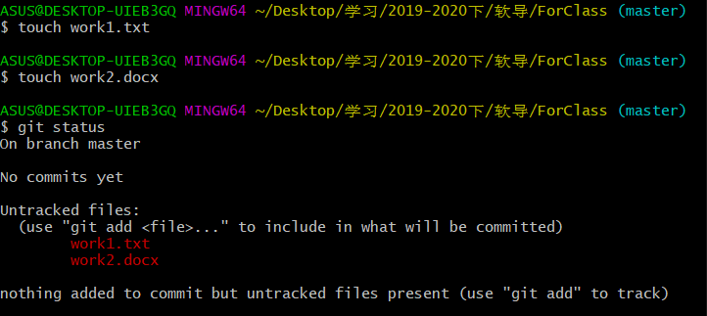
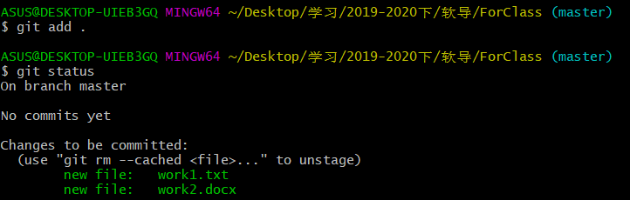

把添加的文件提交到版本库，并填写提交备注
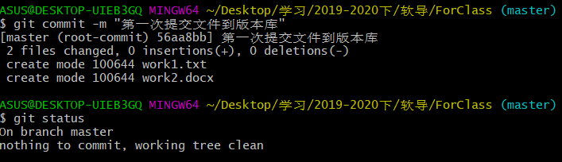

把本地库和远程库关联并检查是否成功
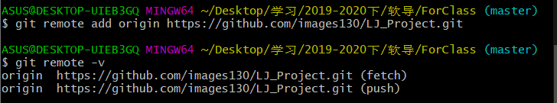

推送本地文件到远程库
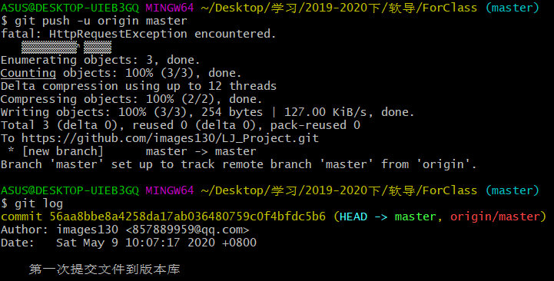
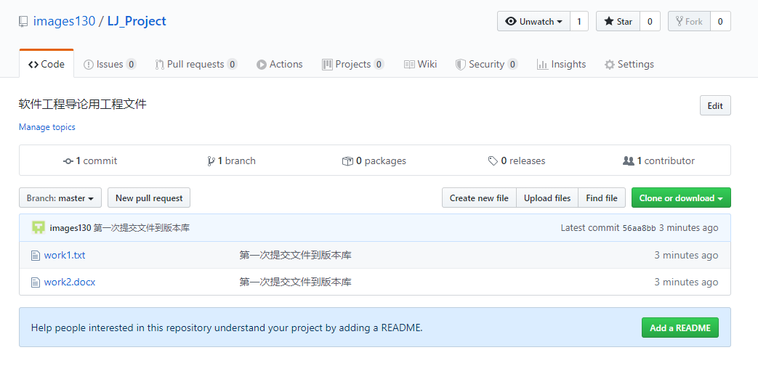

创建一个tag标签，推送到github仓库
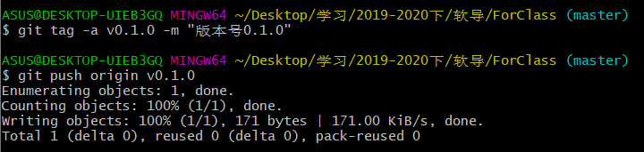
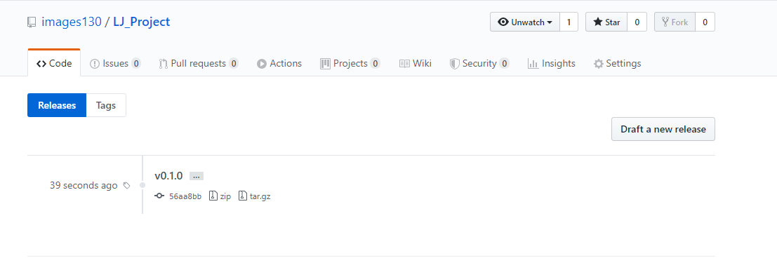

三、收获及心得
Git Bash的操作与cmd的操作类似，通过指令进行文件的建立、初始化、连接、推送等操作。Git相当于一个软件，Github相当于一个远程存储仓库，本地建立好的文件上传到GitHub上，便于后续取用。
Git和GitHub结合运用，便于信息存储取用、共享代码、获取开源代码，是学习和应用的好帮手。

